附件3 融优学堂平台学生使用手册

一、登录
1.电脑端：
1）输入网址www.livedu.com.cn，进入【融优学堂】（原北京高校优质课程研究会），登录输入用户名和密码后直接进入【我的课堂】。
登录时，请选择学号登录方式登录，输入学号；如果是初次登录，此页面输入的密码为初始密码学号后六位；如果你曾成功登录过，则此处密码请输入自行设置的密码。
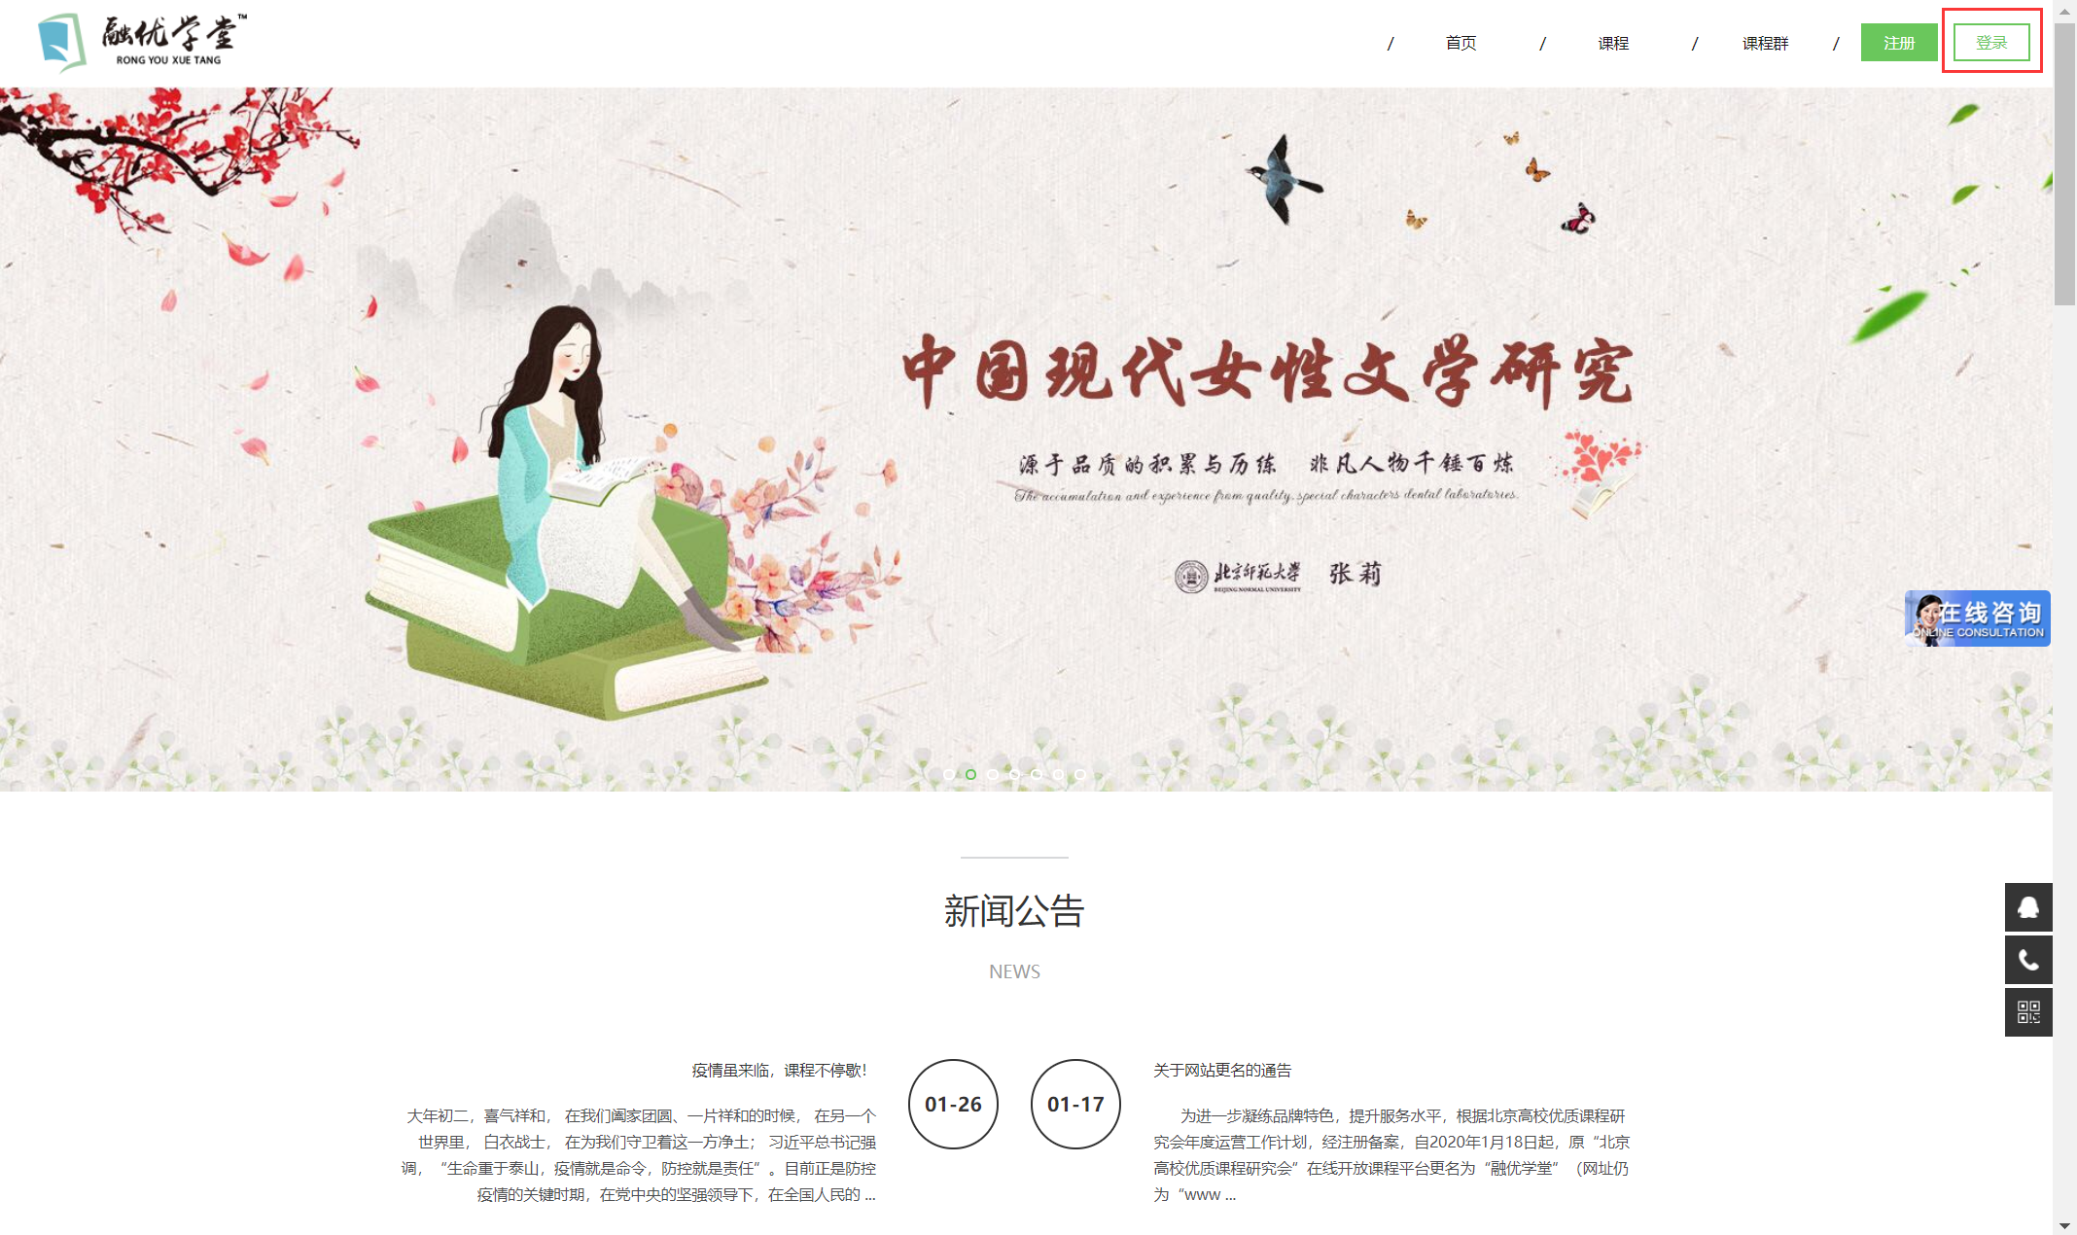

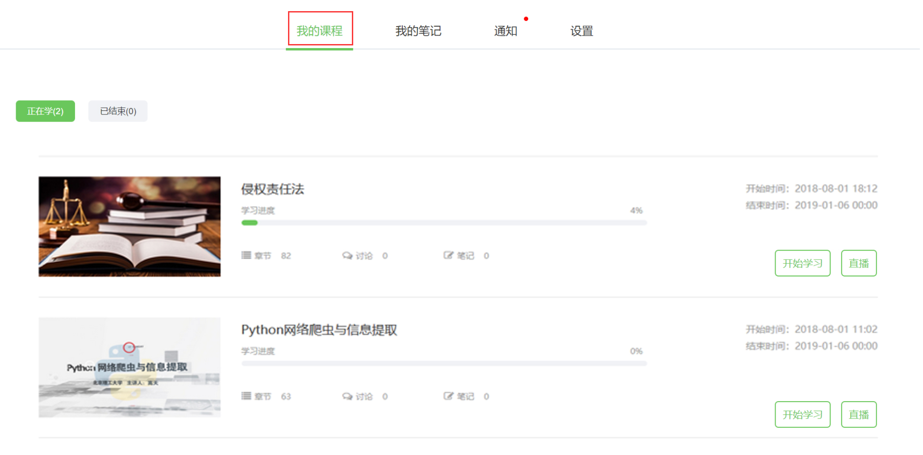
2）对于初次登录的用户，点击【登录】之后，需按进行个人信息完善，点击【设置】，并进行手机号码、邮箱等绑定。

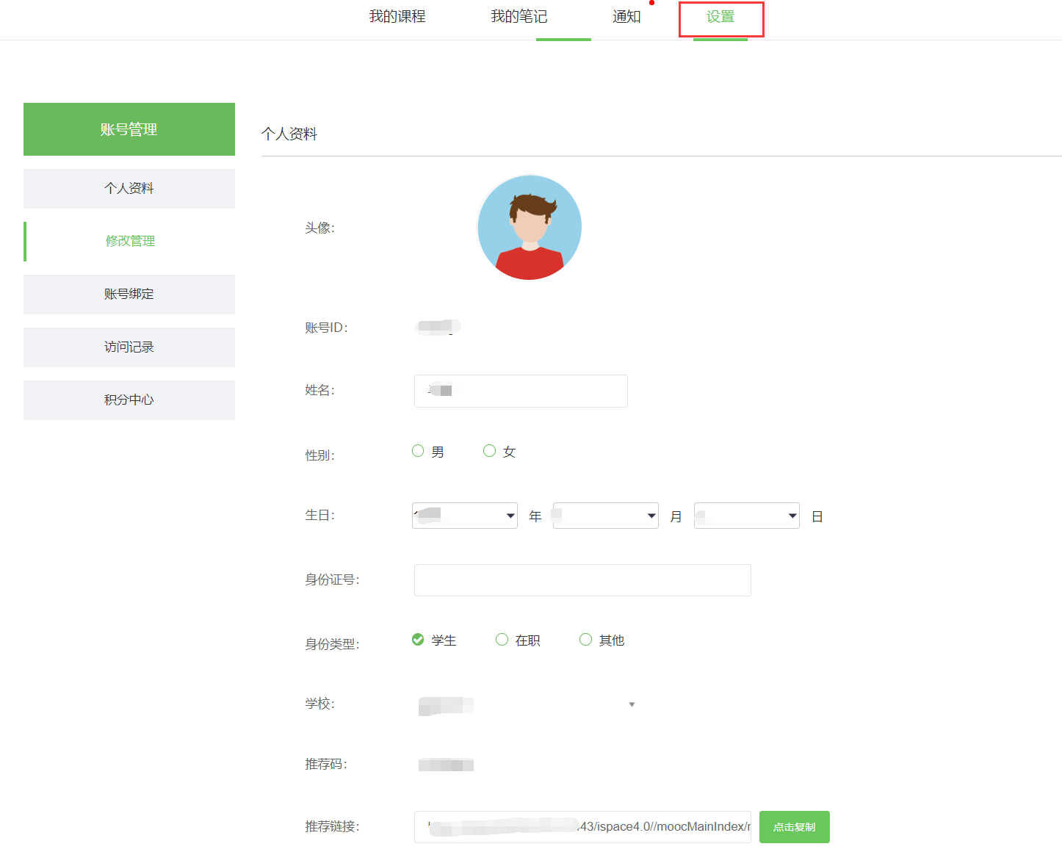

2.手机端：
在电脑网页端登录并设置密码后，也可用手机端登录学习，手机上下载并安装【融优学堂】APP：扫描下方二维码或在手机应用市场中搜索【融优学堂】进行下载。

二、学习
1.电脑端：
登录成功后默认进入【我的课程】页面，在此页面会看到已选课程。首次登录学习时，请点击【开始学习】按钮，进入学习页面；如已经学习过，请点击【继续学习】按钮继续学习；也可通过【直播】课程和教师交流学习。
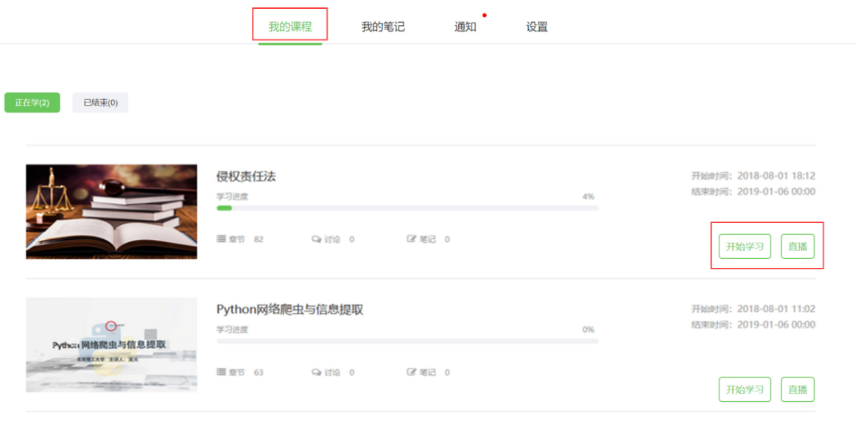

2.手机端：
登录【融优学堂】后，直接进入【课堂】页面，在【我的课表】中选择所选课程，点击课程进入学习页面。首次登录学习时，请点击【开始学习】按钮开始学习；如已经学习过，请点击【继续学习】按钮继续学习。
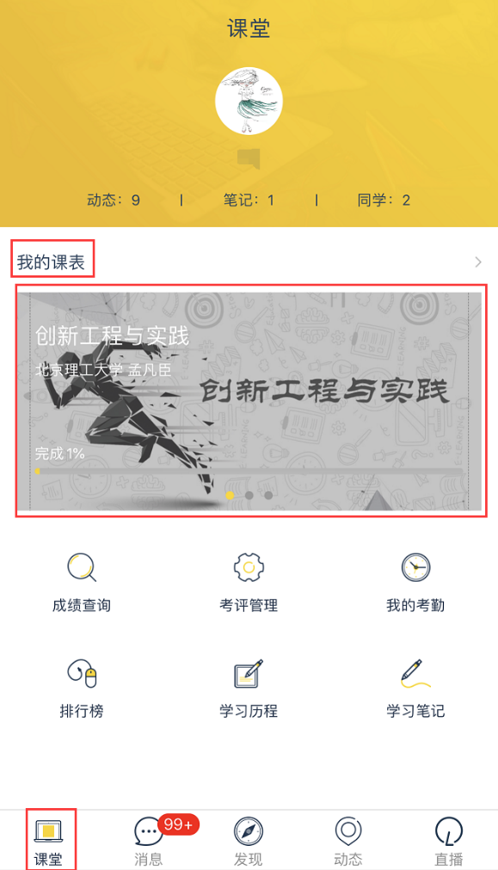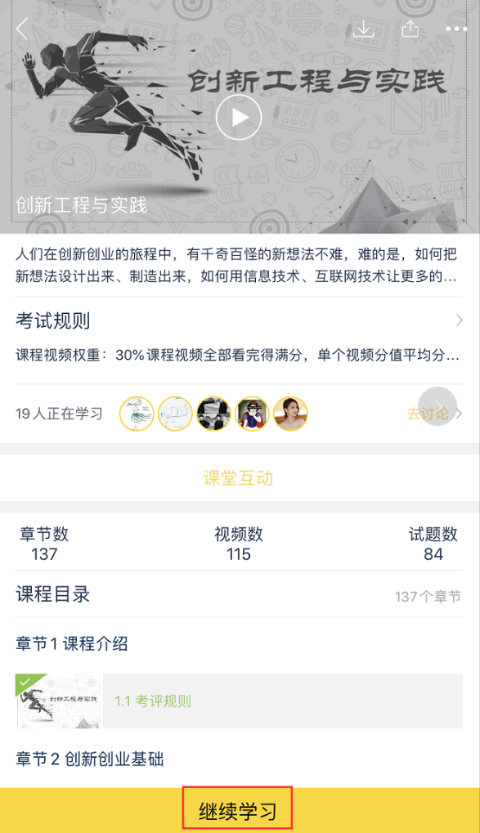

三、完成学习
1.电脑端：
学生进入课程后，在【学习】页面中，通过【课程目录】查看【课程视频】进行学习。并可查看教师提供的作业、考试、资料等内容，完成教师发布的作业、章节测试、期末测试等，并可以在线【问答】互动。
课程综合成绩包含视频观看、随堂测验、作业、期末考试、讨论、访问数等部分，具体课程成绩标准请按照授课教师设置为主。
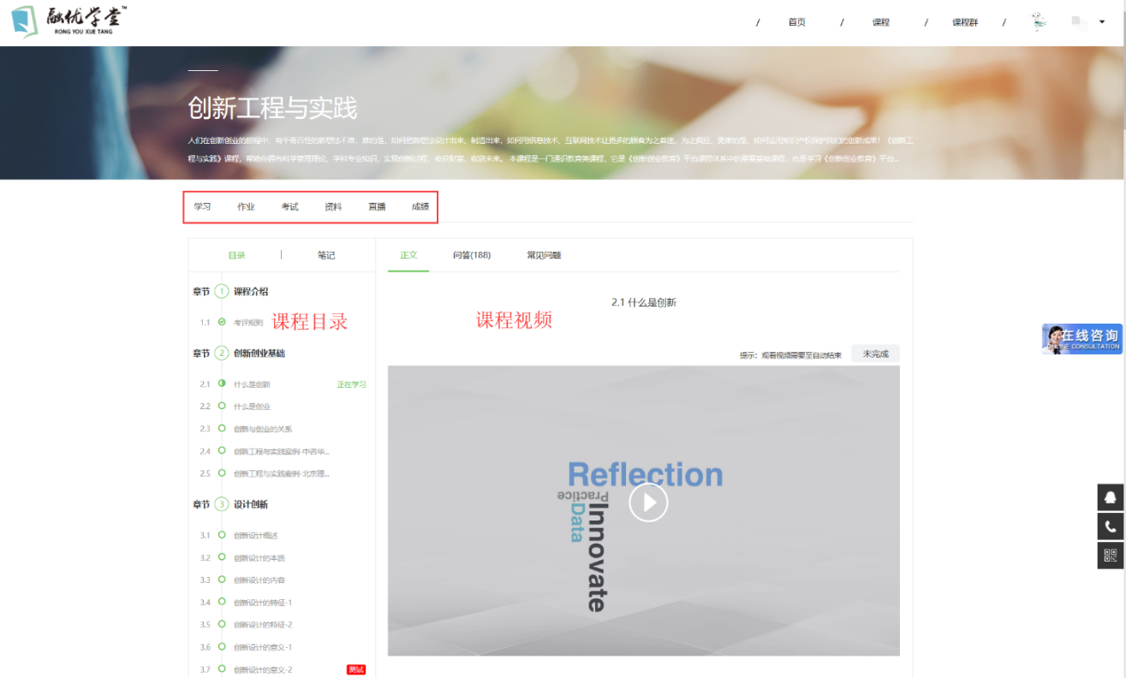

2.手机端
学生进入课程学习，可查看教师提供的作业、考试、资料、直播等内容，完成教师发布的作业、章节测试、期末测试等，并可以在线讨论互动。
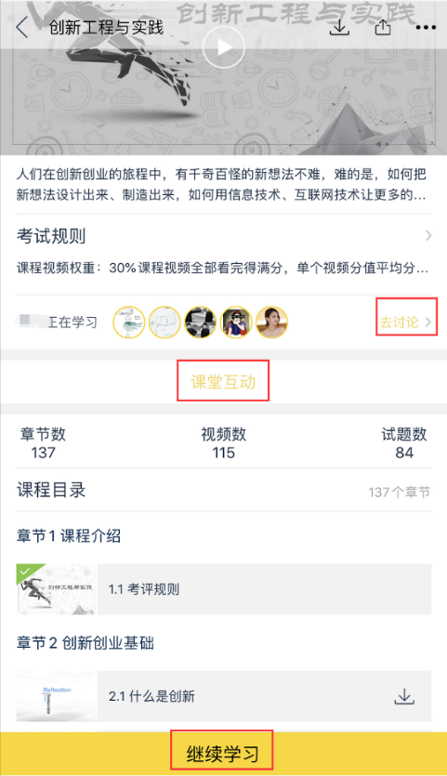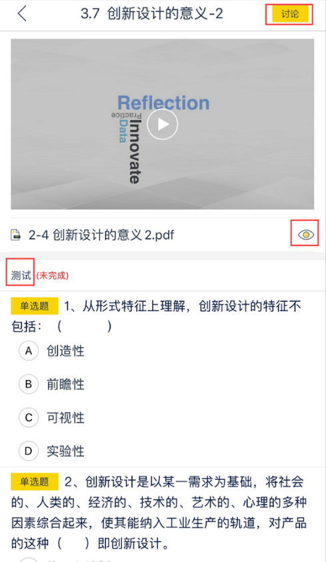

四、注意事项
1.请同学们务必注意课程的【结课】时间，在规定时间内完成课程的学习和测试。
2.服务方式：
电话客服：010-82887279转8050或8051。
在线咨询：登录www.livedu.com.cn进行在线咨询。

